La Winter Cup Seniors est une compétition hivernale se déroulant du 24 novembre 2026 au 16 mars 2027, 14 dates sont prévues au planning. A chaque date, une formule de jeu y est associée.
La remise des prix aura lieu lors du Prix d’Ouverture.

14 dates !!! Classement sur vos 5 meilleurs scores.
Winter Cup 1 | Mardi | 24 novembre 2026 | 4BBB Full Hcp
Winter Cup 2 | Mardi | 01 décembre 2026 | 4 Ball Aggregate
Winter Cup 3 | Mardi | 08 décembre 2026 | Scramble à 2
Winter Cup 4 | Mardi | 15 décembre 2026 | Shamble à 2
Trêve des confiseurs
Winter Cup 5 | Mardi | 12 janvier 2027 | 4 Ball Aggregate
Winter Cup 6 | Mardi | 19 janvier 2027 | Greensome
Winter Cup 7 | Mardi | 26 janvier 2027 | Shamble mais 5 Clubs maximum
Winter Cup 8 | Mardi | 02 février 2027 | Single Stableford
Winter Cup 9 | Mardi | 09 février 2027 | 4 Ball Aggregate
Winter Cup 10 | Mardi | 16 février 2027 | Scramble à 4
Winter Cup 11 | Mardi | 23 février 2027 | Chapman
Winter Cup 12 | Mardi | 02 mars 2027 | 4BBB Full Hcp
Winter Cup 13 | Mardi | 09 mars 2027 | Shamble à 4
Winter Cup 14 | Mardi | 16 mars 2027 | Foursome

Toutes les compétitions 9 trous se dérouleront dans la plaine ou dans le bois.
Les départs se font en Shotgun à 10h30, Paf 5,00 €, pour la suite Philippe et son équipe nous proposeront des plats spécifiques à prix attractifs….

S'il vous plait, Respectez le terrain !

Il est très fragile en automne et en hiver
Prenez la peine de penser à la règle des 3 "R"
RELEVEZ VOS PITCHES, REPLACEZ VOS DIVOTS et RATISSEZ VOS BUNKERS
N'hésitez pas à faire une remarque gentille à un joueur distrait...

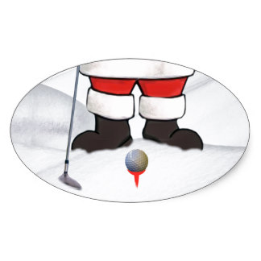

Règlement Winter Cup :
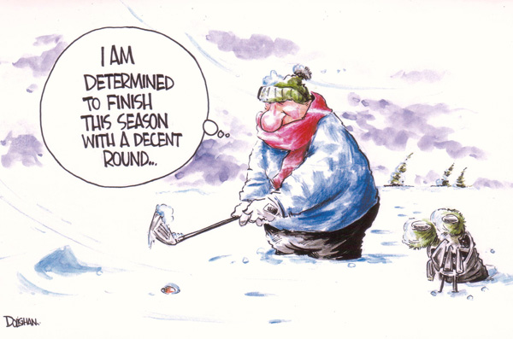
Les inscriptions se font sur le site, en fonction des disponibilités, maximum 33 joueurs si compétition à 3 personnes et 44 joueurs si compétition à 4 personnes.

Les membres country ou invités doivent s'inscrire en réserve.

La Winter Cup est composée de 3 catégories mixtes:
- Catégorie 1 - 0 à 14.4
- Catégorie 2 - 14.5 à 22.4
- Catégorie 3 - 22.5 à 36.0

Une catégorie est attribuée à un joueur sur base de son handicap au 1 novembre 2025. Un joueur ne change pas de catégorie, même si son nouvel handicap d'hiver correspond à une autre catégorie.
Lors de chaque compétition, un classement est effectué par catégorie. Le premier de chaque catégorie se verra octroyer 15 points, le 2ème 12 points, le 3ème 10 points, le 4ème 8 points, le 5ème 7 points, et ainsi de suite jusqu'à 1 point. Chaque participant aura au minimum 1 point par participation. Pour le classement final, les 6 meilleurs scores seront pris en compte.

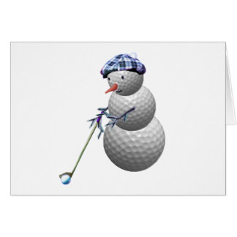

Durant la Winter Cup:
- Dans la zone générale, on peut placer la balle (l'objectif est de préserver le terrain) dans un rayon d'une longueur d’un club, mais pas plus près du trou.
- Il n'y a pas de "Donné" sur les greens d'été, la balle est jouée jusque dans le trou (sauf "zéro points" en STB)
- Dépendant des conditions sur les greens d'hiver, on peut donner le dernier put à une longueur de putter standard maximum, en comptant le coup en plus)

- L'étiquette est toujours d'application, ainsi que les règles locales et les règles du golf.
- Obligation de se présenter au club house 30 minutes avant le départ. Toute personne ne se présentant pas à temps pourrait voir sa place donnée à une réserve.

